网站的分析设计报告

常林171324441

计信四班

网站简介
我是不知道弄什么东西，于是就模仿的别的网站（腾讯电脑管家），但是确认每一步都是自己做的。首先导航标签中有六个可以相互链接的网页，因为右边的企业版、手机版等都是按照精灵图做出来的，不会给他添加链接。于是在安全咨询页面添加另外三个页面。

二、开发工具简介
主要的编写软件就是“sublime”，最要的是这个编辑器可以把html和css分开来看，这样既是看代码更方便，又是加快了写代码的效率。

三、网站结构介绍

1.首页面：
我的首页面分了五块：导航标签、banner轮播图、centent1、centent2、最后就是尾部版权的书写。
整个页面的所以的a标签都是根据a:hover{
color: blue;
cursor:pointer;
}来使鼠标划过a标签时字体变为蓝色，在给a标签添加一个display：block；使a标签变为一个块元素，这样当鼠标划过a标签周围的白色区域块时字体也是变色的。
整个页面所有的无序列表也是去掉样式的！导航标签呢！先是左边的一个logo图，因为，我给整个页面添加了一个公共宽度，所以这个logo图已经在这个公共宽度的最左边了已经，只需要调动一下垂直方向的移动，在这我给它添加了margin-top: 15px;然后右边是一个无序列表，并且在css中把关于列表前边的圆圈去掉啦，利用的代码是：list-style: none;，然后就是导航栏最右边的三个图标啦，这三个图标的做法是在css中给div添加背景图片做出来的，并且只需要一张图片就可以给好多div添加背景图，就是利用现在所学的精灵图的利用。下边就是banner轮播图啦，我认为加上轮播图才感觉整个页面好看点。我的轮播图的来源：百分之五十来自网上与书上的自学，因为我们还没有讲到轮播图，还有百分之五十来自高大鹏老师指导，讲解才完成一个比较成功的轮播图。主题内容是一个div里包含4个div，在每个小div里为别有头部、图片、文字三个小div，然后在css里给它们添加样式，具体的css代码如下：.centents .centent1{
height: 403px;
width: 290px;
border: 1px solid #eaeaea;
float: left;
}
.centents .centent1 .title{
height: 58px;
line-height: 58px;
font-size: 18px;
color: #2771fa;
text-align: center;
width: 100%;
}
.centents .centent1 .image{
width: 260px;
height: 170px;
line-height: 170px;
text-align: center;
margin:0 auto;
}
.centents .centent1 img{
width: 260px;
height: 170px;
}
.centents .centent1 .wz {
width: 260px;
margin: 0 auto;
margin-top: 15px;
padding-left: 15px;
}
.centents .centent1 .wz li{
padding-top: 10px;
}
.centents .centent1 .a{
position:relative;
left:200px;
top: -10px;
color: gray;
font-size: 14px;
}然后就是复制4边，在把里边的文字、图片更换一下，就成这样的效果图啦。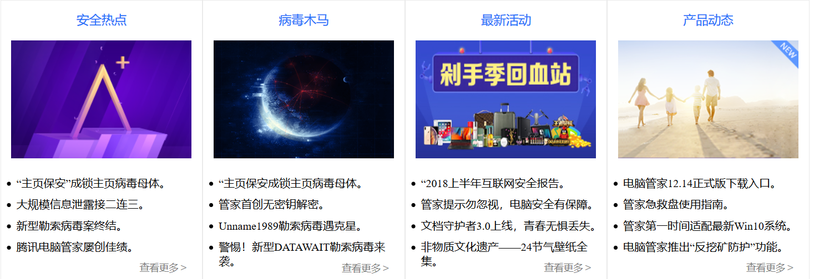
在下边是是大的div包含一个h2标题与div｛8个超链接。｝在加以css的简单修饰，最后在下边添加了一个关于我自己版权的文字。

产品介绍
导航部分与banner轮播图都是一样的与首页面，就是产品页面的benner轮播图的大小改变啦一下。下边写的是五个小的导航栏，想做出的效果就是js书上162页，当鼠标划到某个小导航栏的时候，自动的把下边与导航栏相对应的内容提到导航栏的下边。自己也尝试的很多边，但是最后还是没有成功。下边的内容区域就是分为两个部分，一部分是左边放图片，右边文本，另一部分呢，与之相反。

安全资讯
这个页面的导航栏部分与benner图部分与“在线安全”页面是相同的，就是图片换了换，这个页面的内容部分还有另外的三个超链接，连接着其他的三个页面：“病毒木马、安全报告、比赛评测”。这个页面的内容也是包含三个div，先是左边的图片，然后就是右边的两部分文字。并给他们设置好css样式，在这就写一个详细的css代码的，之后的差不多都是这种格式写的。Html部分：<div class="centent1 clearfix">
<div class="img"><img src="tupian/anquan-centent7.png"></div>
<div class="right1">3,890,000台电脑成肉鸡 首例特大</div>
<div class="right2">
电脑管家协助警方破获全国首例特大挖矿木马案，涉案黑产公司非法控制389余万台肉鸡电脑，非法获利1500余万元。2018年，挖矿木马成为最流行木马，管家防护能力升级，为您全面封锁挖矿木马。
</div>
</div>
Css部分：.centents .centent1{
margin-top: 30px;
height: 160px;
border-bottom: 1px solid gray;
}
.centents .centent1 .img{
float: left;
padding-right: 50px;
}
.centents .centent1 .img img{
width: 260px;
height: 147px;
}
.centents .centent1 .right1{
font-size: 24px;
height: 70px;
line-height: 70px;
}
.centents .centent1 .right2{
font-size: 16px;
color: #aaa
}

在线安全
在这个页面中，导航栏与banner图中在banner图中左侧的一个下载小页面，是与之前的页面是不同的，这个小下载页面是先在整个小页面的外部在添加一个div，给这个div设置一个相对定位，但是不需要移动他的位置，在给这个下载的小页面做一个决定定位，定位到合适的位置中去。下边的另一个亮点是，当鼠标划过下边的框里边，就会弹出来一个下载的背景图如图所示：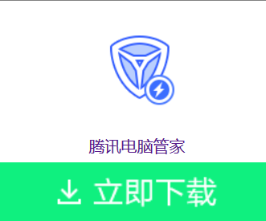，只要鼠标划到整合各矩形里就会出来这个背景图片，做法就是在下边添加一个空的div，在css中给它添加css，并添加背景图片，给图片定好位置为最下边，再添加display: none;使背景图先隐藏起来，在css中在写.centents .centent1:hover .down{
cursor:pointer;
display: block;
}的意思就是当鼠标划过centent1这个div时，down这个div就会显示图片。

活动中心
这个页面与之前页面不同的有：banner图的右侧有一块获取当前时间的JS,上边并添加啦一段珍惜时间的名言警句。这个JS功能我们也是有学习过的，具体的代码如下： <script type="text/javascript">
function getTime(){
var date = new Date(); //创建时间对象
var year = date.getFullYear(); //获取年
var month = date.getMonth()+1;
//获取月
var day = date.getDate(); //获取当日
var time = year+"-"+month+"-"+day; alert("当前日期："+time);

}
</script>，下边的内容区域就是添加图片与文字垂直居中，并利用css给他们相互之间调整好间距，使整体页面看起来更加的美观。

论坛
这一个页面的和之前的页面的布局差不多，导航栏与banner轮播图都是直接复制的，在benner图的右侧是js部分，这个js的功能就是，两个标签可以相互切换。里边的内容是不同的。Js的代码也是在网上找的，并化为己用，具体的代码如下： <script type="text/javascript">
function $(id){
var lis = document.getElementsByTagName('li');
for (var i = 0; i < lis.length; i++) {
lis[i].setAttribute('class','');
};
id.setAttribute('class','select');
var ele = document.getElementById('tab-panel');
ele.style.left=-(id.id-1)+'00%';
}
</script>

结尾
最后的感受就是感觉JS是学了，但是现在还是没有入门呢！Html现在已经学了一年了，我认为现在对所学的html的掌握已经比较娴熟了，但JS就还不行。想要写一个完美的万盏JS是必不可缺的，现在的任务就是好好学习，学好每一科。。最后，谢谢老师这半年的讲学。

